一、规划名称：长治市上党区绿道与慢行系统专项规划

（2021-2035年）

二、公示时间：2024年11月14日-2024年12月14日

三、公示期间我局将有工作人员受理咨询，请广大市民在公示期间提出合理的意见和建议。

四、联系电话：0355-8089356

特此公告

### 规划目的

以党和国家对慢行交通发展的思想为指引，顺应新时期下城市交通发展理念的转变，切实改善居民出行环境，解决上党区目前存在的慢行交通问题，特编制《上党区绿道与慢行系统专项规划（2021年-2035年）》，指导后续慢行交通相关规划设计。

### 规划范围

本规划范围为上党区行政辖区，包括“6镇、3乡以及1个街道办事处”，共计181个行政村。

### 规划期限

本规划期限为2021年到2035年。基期年为2021年，近期目标年至2025年，规划目标年为2035年。

### 规划目标

总体目标：规划设计落实以人为本、兼顾好看好用、反映地区特色、体现科技含量的慢行系统。

近期目标：率先落实慢行优先的精细化设计改造，实现步行道、自行车道的优化；注重提升市民的慢行休闲体验品质，创造宜人的慢行环境。

远期目标：实现整个城区慢行交通系统的全面发展，形成完善的慢行交通网络，确保慢行交通设施能够满足不同人群、不同需求的多样化出行要求。

### 步行网络规划

以步行距离为空间尺度，包括城市核心区，及外围功能组团中心区，融合多种功能和活动，划分7个重点步行一级区和1个步行专用区。一级区内主干路次干路需重点考虑人行道宽度、过街设施、休息点等，严格遵循设计导则，还需注重与周边环境的融合，如绿化景观、文化元素的融入等。步行二级区为整体出行强度小，相较于一级区，二级区的步行网络规划可以适当放宽步行服务半径。于古韩路（新市西街-古桥路）设置步行专用区，打造特色步行街，采取交通稳静化措施，满足行人无障碍通行的需求；步行街禁止机动车及非机动车通行（特种车辆除外），周边条件允许处可适当设置停车点，步行区域禁止停放限行类车辆，货运车辆可在早晚特定时间段内驶入；步行街与各城市道路交叉口人行道（及盲道）采用连续铺装，设置路缘坡道。

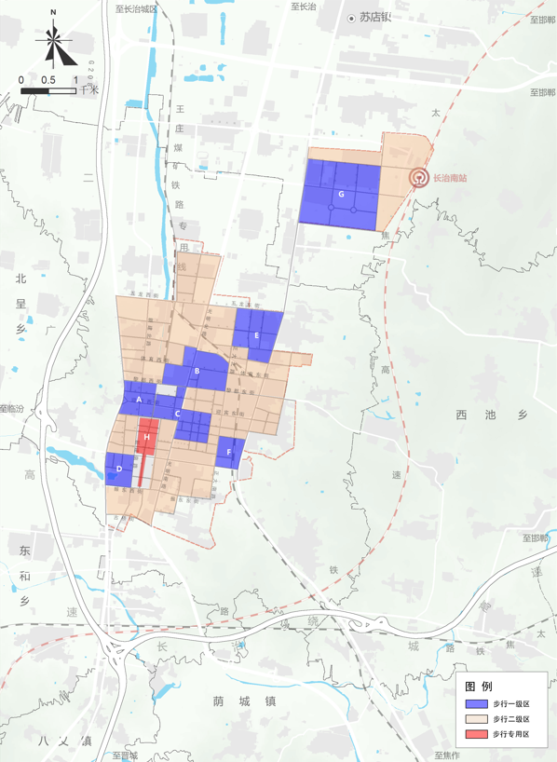

图 1 中心城区步行分区规划图

### 骑行网络规划

构建总长35km“六横四纵”一级骑行廊道网，主要沿城市的主干路和重要次干路布局，具备较好的断面条件和连通性，能够确保自行车的顺畅骑行串接各功能组团，形成骑行网络主骨架，严格执行机非隔离，服务长距离跨组团联系。构建总长55km 二级骑行廊道网，以生活性功能为主，交通性功能为辅，合理设置机非隔离设施。

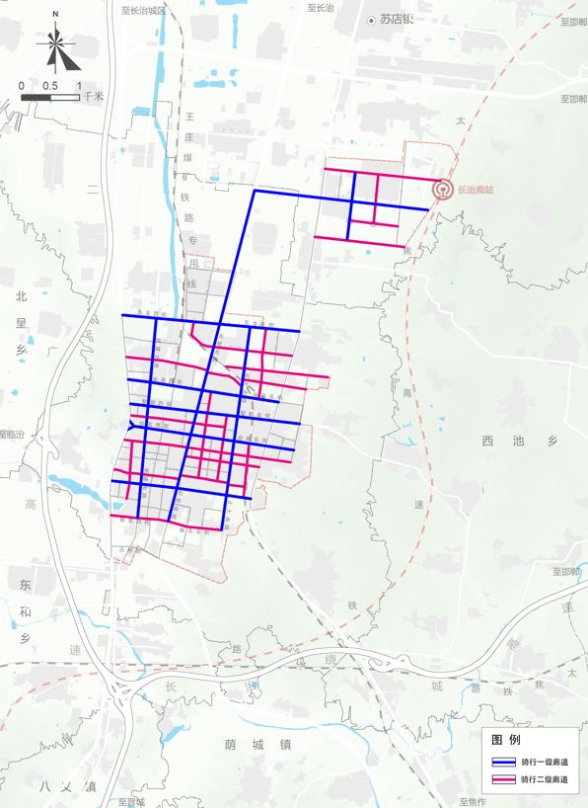

图 2 中心城区骑行网络规划图

### 绿道网络规划

遵循《上党区国土空间总体规划（2021年-2035年）》提出“一边两环”休闲绿道骨架结构，方案统筹结合相关规划、选线要素、选线原则等方面考虑，规划形成上党区域绿道六条。其中，1 号绿道沿用国道208 选线；2 号绿道沿用省道226 选线；3 号绿道沿用县道680、县道681 选线，串联正觉寺、神农生态园、五龙山风景区、上党战役指挥部北天河旧址等旅游资源；4 号绿道沿用县道710、县道936、县道713 选线，串联八义遗址、荫城古城、都城隍庙、振兴小镇、南宋村秦氏民宅等旅游资源；城区绿道结合五龙街、黎都街、振东街等两侧带状绿地，承载着休闲休憩的功能，为市民提供一个舒适、宜人的户外活动场所，承担城市形象展示的重要作用，通过优化设计，形成一个完整的绿色空间网络。规划4 条绿道连接线，包括X681 北段、X681 南段、X680 以及X710，以及沿线12座驿站，通过种植绿色植物、设置景观小品等方式，为旅客带来更加愉悦的视觉体验。

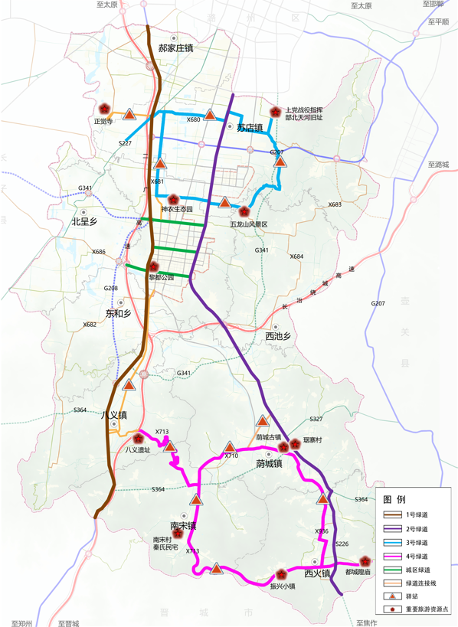

图 3 绿道网络规划图

### 慢行设计导则指引

不同分类、分级的步行道，应采用不同的规划建设技术标准。其中一级区步行道宽度为强制性管控。

表1 步行网络分类、分级规划建设技术标准

|  |  |  |  |
| --- | --- | --- | --- |
| **项目** | | **一级区** | **二级区** |
| 宽度  （m） | 一般值 | ≥3.5m（不含树池等设施带） | ≥3m（不含树池等设施带） |
| 极限值 | 3m（不含树池等设施带） | 2m（不含树池等设施带） |
| 坡度 | | ≤3%为宜，最大不宜超过8%，超过8%建议采用步梯。立体过街设施宜采用步梯及无障碍坡道 | |
| 隔离设施 | | 物理隔离，包括分隔带、护栏、隔离柱、阻车桩等；或抬高路面 | |
| 停驻空间 | | 如交叉口转角空间，道路红线外的微公园、建筑退线空间、公交站台等，间隔≤300m，每处≥30m2， | 如交叉口转角空间，道路红线外的微公园、建筑退线空间、公交站台等，间隔≤500m，每处≥20m2，应满足安全疏散、无障碍通行要求 |
| （可与自行车合并设施） | | 应满足安全疏散、无障碍通行要求 |
| 行道树 | | 路段及交叉口等待区应形成连续的林荫 | 路段及交叉口宜形成连续的林荫，否则种植间距不宜大于6m |
| 铺装 | | 路段应连续铺装，机动车出入口处应保持水平连续，并设置阻车桩 | 路段应连续铺装，机动车出入口处宜保持水平连续，宜设置阻车桩 |
| 照明 | | 满足《城市道路照明设计标准CJJ45-2015》,优先考虑与机动车照明一体的兼顾人行道与非机动车道的照明形式 | |
|
| 过街设施间距 | | ≤300m，如平面过街应设置专用信号 | ≤500m，如平面过街宜设置专用信号 |
| 交通标识系统 | | 应在主要人流出入口、道路交叉口、公交站点等设置街区导向图；路名牌设置间距不大于500m；纪念地及旅游地等应采用500m，300m，100m三级预告设置；无障碍设施连续标示；保证夜间可视性 | 应在道路交叉口、公交站点等设置街区导向图；路名牌设置间距不大于500m；纪念地及旅游地等应采用300m，100m二级预告设置；无障碍设施连续标示，保证夜间可视性 |
| 无障碍设施 | | 符合《无障碍设计规范》GB 50763-2012。应连续设置，且满足无障碍通行的要求。 | |

不同分类、分级的骑行道，应采用不同的规划建设技术标准。其中一级廊道宽度为强制性管控。

表2 骑行网络分类、分级规划建设技术标准

|  |  |  |  |  |  |
| --- | --- | --- | --- | --- | --- |
| **项目** | | **廊道** | | | **绿道** |
| **一级廊道** | **二级廊道** | |
| **独立廊道** | **共享廊道** |
| 通道间距（m） | | ≤1000 | ≤300 | 依据空间受制约情况，具体确定 | 依据生态、景观、休闲及娱乐等用地布局确定 |
| 宽度（m） | 一般值 | ≥3.0 | ≥2.5 | 混用，无单独空间 | ≥2.5 |
| 极限值 | 2.5 | 1.5 | 混用，无单独空间 | 2 |
| 坡度 | | ≤2.5%为宜，最大不宜超过8%。立体过街设施≤25% | | | |
| 隔离设施 | | 物理隔离，包括分隔带、栏杆、隔离柱、阻车桩等 | 物理隔离为主，流量较小路段可采用标线隔离 | —— | 物理隔离，或独立路权。与步行道并线时，可采用标线隔离 |
| 停驻空间（包括车辆临时停放空间） | | 如交叉口转角空间、微公园、建筑退线空间、公交站台等，间隔≤300m，每处≥10辆 | 如交叉口转角空间、微公园、建筑退线空间、公交站台等，间隔≤500m，每处≥5辆 | | 如交叉口转角空间、微公园等，间隔≤400m，每处≥10辆 |
| 车辆长期停放空间 | | 老城中心区间隔≤200m， | 老城中心区间隔≤300m， | | 间隔≤500m，每处≥20辆 |
| 其他区域间隔≤400m，每处≥30辆 | 其他区域间隔≤600m，每处≥15辆 | |
| 行道树 | | 路段及交叉口等待区应形成 | 路段及交叉口宜形成连续的林荫，否则种植间距不宜大于6m | | 根据周边景观一体规划设计，宜形成连续的林荫 |
| 连续的林荫 |
| 铺装 | | 路段与交叉口应连续铺装，不间断； | 交叉口宜连续铺装 | 可与人行过街设施共用 | 路段与交叉口应连续铺装，通过材质、色彩、形态组织等与周边环境相呼应 |
| 机动车出入口处宜采用彩色铺装 |
| 照明 | | 满足《城市道路照明设计标准CJJ45-2015》,优先考虑与机动车照明一体的兼顾人行道与非机动车道的照明形式 | | | 满足《城市道路照明设计标准CJJ45-2015》,宜设置专用照明 |
| 交通标识系统 | | 在平面过街处、车道起点、交叉口处、车辆停放区应设置，保证夜间可视性 | 在车道起点、交叉口处、车辆停放区应设置；在平面过街处宜设置，保证夜间可视性 | | 在平面过街处、车道起点、交叉口处、车辆停放区应设置。在距离车道起点300m、100m处应增设导向标志 |

### 政策管理保障

明确分期发展思路，抓牢分期发展重点。近期阶段，应优先在重点关注的近期实施项目中落实慢行优先的精细化设计改造，远期城区的交通设施应能满足多层次的慢行出行需求，管理体系应进一步完善。

严格实施《电动自行车安全技术规范（GB 17761-2018）》限速25km/h，整车不超过55kg。电机功率不超过400w，蓄电池标称电压不超过48V。

加强舆论宣传引导。举办绿色出行宣传教育活动，通过广播电视、公众号、学校教育、社区宣讲等形式，营造全社会绿色出行氛围。

深化公众参与。开展慢行公众座谈会，由各街道组织慢行者、驾行者、交通设计、建设、管理单位等，广泛收集公众意见。开展公众意愿调查，采取问卷咨询、意愿调查会等方式，汲取慢行交通建设管理的公众智慧。

### 建设行动计划

为进一步提升慢行系统的通行效率、安全性和美观度，结合用地布局，现状问题等对9条不同街道提出道路改造计划主要包括道路名称、红线宽度、断面形式以及具体的改造内容，包括机非隔离设置、公交站点衔接、路内停车管理、机动车出入口协调、机动车限速设置、路面铺装、景观节点建设、骑行路面养护、进行商业外摆管理等，以问题为导向，不同街道的改造重点根据各有侧重，注重慢行系统的优化，提升慢行出行意愿。

表3 近期建设计划

|  |  |  |  |  |
| --- | --- | --- | --- | --- |
| **序号** | **道路名称** | **红线宽度** | **断面形式** | **改造内容** |
| 1 | 黎都街 | 38m | 三块板 | 1. 强化慢行与公交站点的衔接。于区党校站、经煤小区站、区检察院站、黎都家园站、区国土资源局、区交通局站设置人行过街斑马线；公交站点50米范围内配套自行车停放设施； 2. 优化路内停车管理。逐渐减少路内停车比例，于光明北路-正大北路段取消路内停车； 3. 与地块机动车出入口协调。于黎都街全段机动车出入口处人行道沿机动车行驶轨迹外侧设置阻车桩，地块出入口穿过人行道时，应设置起坡过街带； 4. 于红线外新增“城隍-民生”主题化景观节点，构建连续系统景观绿化带，为市民创造公共活动场地； 5. 全段骑行路面进行养护，提高路面平整度。 |
| 2 | 新市街 | 20m | 一块板 | 1. 新市街机动车静稳化。于新建北路-正大南路段，实施机动车限速，过街处抬高路面，连续全铺装，路段增设减速带，与古韩路交叉口增设过街设施； 2. 于古韩路-新市街交叉口红线外，有效整理、利用城市规划盲区里的剩余空间，对步行道路交叉口、街角等进行景观设计丰富空间层次； 3. 于兴盛商贸城建筑前区空间设置规范的立体非机动车停车区； 4. 全路段进行人行道坡化处理； 5. 成立商业外摆领导小组。进行商业外摆管理，机动车禁止停车、非机动车定点停放。 |
| 3 | 古韩路 | 12m | 一块板 | 1. 打造上党特色步行街。自新市西街-古桥街禁止机动车及非机动车通行（特种车辆除外），居民商户可就近利用两侧小巷满足到达需求，周边条件允许处可适当设置停车点，步行区域禁止停放限行类车辆；货运车辆可在早晚特定时间段内驶入； 2. 对步行街路面进行个性化铺装。统一主题风格、规格装饰的方式处理，通过色彩、图案的添加，作为区分功能的显著标识； 3. 成立商业外摆领导小组。进行商业外摆管理，机动车禁止停车、非机动车定点停放。 |
| 4 | 光明路 | 42m | 二块板 | 1. 于黎都街-体育街鼓励物业开放。鼓励光明北路沿街单位、小区物业如明乐苑、信合大厦等开放部分停车场、小区围栏等阻隔慢行空间的物业使用； 2. 凯德世家广场交通组织提升。增加出入口铺地暗示，强化建筑与周围公共空间之间的步行连接；增加入口处夜景亮化，营造具有活力的商业氛围；加强商业广场步行街与体育公园、体育运动场、综合体育馆的步行连接，打造功能复合的商业文体系统； 3. 凯德世家广场智慧过街项目。设置智能化的过街导视系统，监测路口的人流和车流情况，根据实时数据调整信号灯配时，提高路口的通行效率；通过电子显示屏和指示牌实时显示交通信息，引导行人和骑行者安全过街； 4. 于全段自行车道施划文化-体育系列主题彩色铺装，强化骑行出行者路权。 |
| 5 | 振东街 | 40m | 二块板 | 1. 于振东西街增设物理机非隔离设施，保障独立骑行廊道宽度不小于3.5m； 2. 于G208-海子河公园段设置明确的交通标志和标线，引导行人和骑行者安全通行，同时，于海子河公园北门处合理设置过街设施，如斑马线、红绿灯等，确保行人和骑行者能够顺利、安全地到达海子河公园； 3. 于振东街全段自行车道施划休闲-康养系列主题彩色铺装，强化骑行出行者路权。 |
| 6 | 新建路 | 28m | 二块板 | 1. 全段增设物理机非隔离设施，保障独立骑行廊道宽度不小于3.5m； 2. 于全段自行车道施划技艺-经营系列主题彩色铺装，强化骑行出行者路权。 |
| 7 | 古桥街 | 24m | 二块板 | 1. 全段增设物理机非隔离设施，保障独立骑行廊道宽度不小于2.5m。 |
| 8 | 五龙西街 | 50m | 一块板 | 1. 全段增设物理机非隔离设施，保障独立骑行廊道宽度不小于3.5m； 2. 于全段自行车道施划休闲-康养系列主题彩色铺装，强化骑行出行者路权。 |
| 9 | 延安南路 | 28m | 二块板 | 1. 扩宽道路红线断面至32m，单侧增加非机动车道，宽度不小于3.5m。 |

远期谋划5个创美好出行项目，围绕城市交通的慢行系统进行的改造和优化，逐步提升慢行系统的连续性、舒适性和安全性。

表4 远期储备项目

|  |  |  |
| --- | --- | --- |
| **项目名称** | **主要内容** | **进度计划** |
| 光明路渠化路口自行车优先道施划项目 | 1. 设置自行车优先道：在渠化交叉口的进口道和出口道设置明确的自行车道，采用标线、颜色区分等手段，确保骑行者在路口的通行权益； 2. 在自行车道与机动车道交汇处设置明确的交通标志和标线，提醒机动车驾驶员注意骑行者的存在，减少交通事故的发生。 | 远期 |
| 府后西街降速措施实施项目 | 1. 优化路面，实现路面的静稳化处理：通过交叉口路面抬高、减速带设置等，降低机动车行驶过程中的速度和噪音，保障路段慢行出行安全。 | 远期 |
| 路段慢行空间机非隔离改造储备项目 | 1. 针对新建北路、英雄南路，总计6.2km路段落实慢行专项指标控制要求，确保非机动车有足够的空间通行，完成机非隔离设施的设计和建设； 2. 开展相关设计，完善道路绿化，美化道路环境，提升城市形象。 | 远期 |
| 断头路项目慢行设施改造项目 | 1. 府后东街、和谐南路、苗岭街、民和巷、民安东巷等随断头路项目同步开展，落实慢行导则指标要求。 | 远期 |
| 特色骑行廊道彩色铺装项目 | 1. 植入上党文化特色，打造文化、休闲、历史、生活4类主题铺装骑行网络，在骑行廊道的铺装设计中融入上党地区的文化元素，如历史建筑、传统图案、民俗艺术等，打造具有地域特色的骑行道路。 | 远期 |